據北大漢簡拼綴阜陽漢簡《蒼頡篇》（續）
李亦安

阜陽漢簡《蒼頡篇》簡C044作：
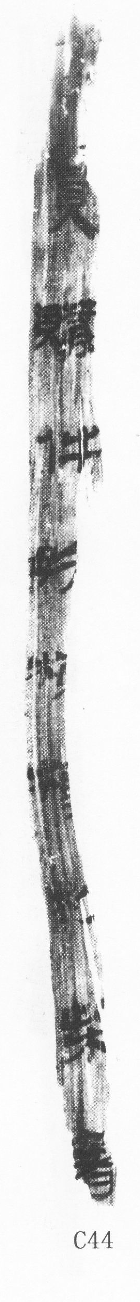
整理者原釋文爲：“□賣購件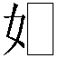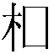柴箸”。按據原簡，“”下只有三字从“木”之字，原釋文衍一“”。又，阜陽漢簡《蒼頡篇》簡C075作：
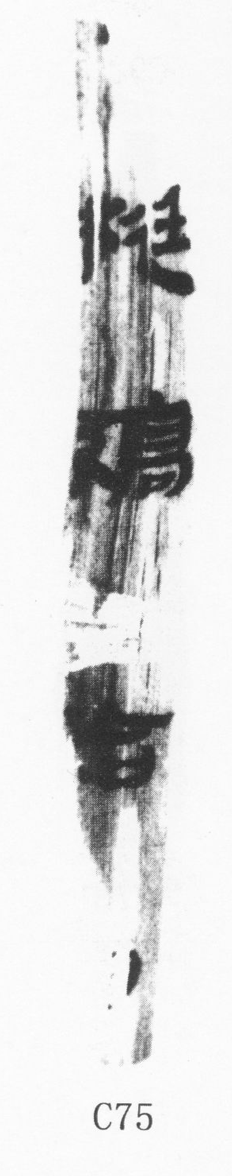
其釋文作“梃縞給□”。按北京大學藏西漢竹書《蒼頡篇》簡42有如下文句：
齎購件妖，羕櫄杪柴。箸涏縞給，勸㤄槈𦓯。
據此可知，阜陽漢簡《蒼頡篇》C044與C075內容是相連的，C044的“賣”當改爲“齎”，“”下抄漏位置相當於北大簡“羕”的字。值得注意的是，阜陽漢簡《蒼頡篇》C075“梃”字上方左側尚有墨跡，據上引北大簡簡文可知此墨跡應即“箸”字下部的殘筆。因此，阜陽漢簡《蒼頡篇》C075當綴於C044之下。

